CFGS DAW  Unitat/Nucli-Activitat  UF1/NF1-E4 | EXERCICI
Tipografies
NOM ALUMNE: Pablo Rodriguez

- Determina la categoria de les següents tipografies: oldstyle, modern, slab serif, sans serif, script o decorative:

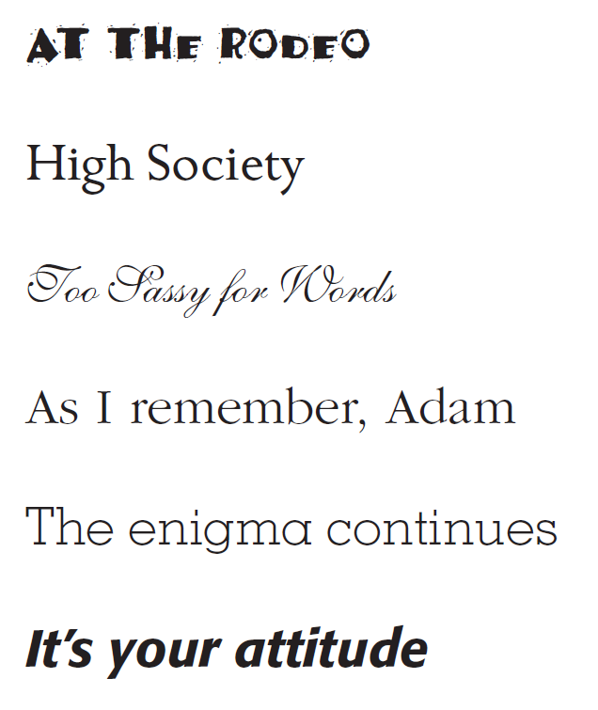 | DECORATIVO
 | OLDSTYLE
 | SCRIPT
 | MODERN
 | SANS SERIF
 | SLAB SERIF

- Digues quin tipus de transició gruix-prim tenen les següents tipografies: moderat, radical, negligible

 | negligible
 | radical
 | moderat
 | moderat
 | negligible
 | radical

- Recentment, per solucionar els problemes d'incompatibilitat de fonts entre navegadors, han proliferat les anomenades web fonts. Les web fonts són tipografies accessibles a través d'Internet i que podem fer servir en els nostres dissenys amb la certesa que es veuran idèntiques en tots els navegadors.
Quan un client (amb un navegador modern) es connecta a una pàgina amb web fonts, les va a buscar al servidor on es troben i mostra la pàgina amb aquella tipografia.
  - Cerca a Internet com fer servir les web fonts en els nostres dissenys.
Para poder utilizar una web font, en nuestro archivo de css hemos de especificar la regla font-face, informando el nombre de la fuente con el atributo font-family e informando de su origen con el atributo src si está en nuestro host, o con la regla @import si no está alojada de manera local

  - Fes una web que inclogui, com a mínim, 3 web fonts diferents. Posa text d'exemple que les faci servir. (Entregueu aquesta part amb aquest enunciat en un arxiu comprimit)

